**Inarimeer**

* 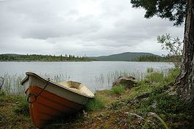Het Inarimeer ([Fins](http://nl.wikipedia.org/wiki/Fins): Inarijärvi, Noord-[Samisch](http://nl.wikipedia.org/wiki/Samisch" \o "Samisch): Anárjávri, Inari-[Samisch](http://nl.wikipedia.org/wiki/Samisch): Aanaarjävri, [Zweeds](http://nl.wikipedia.org/wiki/Zweeds): Enare träsk) is het op twee na grootste meer van [Finland](http://nl.wikipedia.org/wiki/Finland) en het op vijf na grootste meer van [Europa](http://nl.wikipedia.org/wiki/Europa_(werelddeel)).
* Het ligt in Fins [Lapland](http://nl.wikipedia.org/wiki/Lapland), ten noorden van de [poolcirkel](http://nl.wikipedia.org/wiki/Poolcirkel).
* Het meer is op de langste plaats 80 km lang, en op de breedste plaats 50 km.
* Het Inarimeer beslaat 1040 km² en de maximale diepte is 92 meter.
* In koude winters kan het meer tot in juni bevroren zijn.
* Er liggen zo'n 3000 eilanden in het meer.

[Mediabestanden](http://commons.wikimedia.org/wiki/Category:Inari_Lake#mw-subcategories)